Приложение 1
МРНТИ 06.81.23
Секция: Химия/География
Тип статьи (статья, обзор, мини обзор, письмо в редакцию, др.)
Название
Имя Фамилия¹, Имя Фамилия² и Имя Фамилия^{2,}*
¹ Аффилиация 1; e-mail@e-mail.com
² Аффилиация 2; e-mail@e-mail.com
* Корреспонденция: e-mail@e-mail.com (если есть несколько авторов-корреспондентов, добавьте инициалы авторов)

Аннотация: Аннотация для научных статей должна кратко резюмировать исследование в абзаце не более 300 слов (на языке статьи). Авторам рекомендуется использовать структурированный формат без использования конкретных заголовков. Аннотация должна объективно отражать содержание статьи и не должна включать результаты, которые не обсуждаются или не поддерживаются в основном тексте. Кроме того, она должна избегать преувеличения основных выводов.
Цитирование: Будет добавлено редакцией в процессе публикации. Beisembayev, W., Maybolsynov, H., Ivanov, Y. (2025). Вестник ЕНУ имени Л.Н. Гумилева. Серия: Химия. География, 150(1), 1-5. https://doi.org/10.3390/xxxxx

Академический редактор: Имя Фамилия
Поступила: date
Исправлена: date
Принята: date
Опубликована: date

Copyright: © 2025 by the authors. Submitted for possible open access publication under the terms and conditions of the Creative Commons Attribution (CC BY NC) license (https://creativecommons.org/licenses/by-nc/4.0/).

Ключевые слова: ключевое слово 1; ключевое слово 2; ключевое слово 3 (перечислите от трех до десяти соответствующих ключевых слов, относящихся к статье, но достаточно распространенных в рамках предметной области)

0. Как использовать этот шаблон
В шаблоне подробно описаны разделы, которые можно использовать в рукописи. Удалите этот абзац и начните нумерацию разделов с 1. По любым вопросам обращайтесь в редакцию журнала или по адресу vest_chem@enu.kz. Ответственность за правильное написание персональных данных, включая имена и фамилии, аффилиацию, контактные данные, а также ORCID, несут авторы. В редакцию представляются статья в Word-формате (страница – А4, книжная ориентация, поля со всех сторон – 20 мм. Шрифт: тип – Times New Roman, размер (кегль) - 12). Остальные условия оформления в шаблоне.

1. Введение
Введение должно содержать краткий обзор, который помещает исследование в более широкий контекст и подчеркивает его значимость. Оно должно прояснить цель исследования и его актуальность. Необходим тщательный обзор существующей литературы в этой области со ссылками на критические исследования. При необходимости следует рассмотреть спорные и отличающиеся точки зрения. Наконец, следует кратко изложить основную цель исследования вместе с основными выводами, сделанными из нее. Стремитесь сделать введение доступным для ученых, которые могут не быть специалистами в вашей области исследования. Ссылки следует приводить в порядке появления и указывать как Автор, Год в круглых скобках, например, (Smith et al., 2009) в соответствии со стилем ссылок APA-7ая редакция. Более подробную информацию о ссылках см. в конце документа.

2. Материалы и методы
Раздел «Материалы и методы» должен содержать достаточно подробностей, чтобы другие могли повторить работу. Публикуя свою рукопись, вы соглашаетесь поделиться всеми материалами, данными, кодом и протоколами с читателями, и любые ограничения должны быть раскрыты при отправке. Новые методы должны быть подробно описаны, в то время как устоявшиеся методы могут быть кратко упомянуты и процитированы.
Если авторы использовали инструменты искусственного интеллекта (ИИ) при написании статьи, раздел «Материалы и методы» должен указывать, как использовался инструмент ИИ и какой инструмент использовался. Авторы несут полную ответственность за содержание своей рукописи, включая те части, которые созданы инструментом ИИ, и, следовательно, несут ответственность за любое нарушение этики публикации.
Рукописи с большими наборами данных должны указывать, где хранятся данные, и включать номера доступа. Если номера все еще должны быть доступны при отправке, обратите внимание, что они будут предоставлены в процессе рецензирования, но должны быть включены до публикации. Исследования, включающие вмешательства на животных или людях, и другие исследования, требующие этического одобрения, должны указывать утверждающий орган и соответствующий код этического одобрения.

3. Результаты
Эта часть может быть организована с помощью подзаголовков. Она должна предоставлять четкий и лаконичный обзор экспериментальных результатов, их анализ и выводы, которые можно получить из экспериментов.

3.1. Подраздел

3.1.1. Подподраздел
Маркированные списки должны быть оформлены как:
- Первый маркер;
- Второй маркер;
- Третий маркер.
Нумерованные списки можно добавлять следующим образом:
- Первый пункт;
- Второй пункт;
- Третий пункт.
Продолжение текста здесь.

3.2. Рисунки, таблицы и схемы
Все рисунки и таблицы должны быть оформлены как Рисунок 1, Таблица 1 и т.д. Насколько это возможно, все данные (как в таблицах, так и в графиках) должны быть представлены с результатами статистической обработки (среднее значение, стандартное отклонение, ошибки и т. д.). В графиках, пожалуйста, добавьте элементы планки погрешностей. Рисунки, графики должны быть представлены в одном из стандартных форматов: TIFF, JPEG, PNG. Точечные рисунки необходимо выполнять с разрешением 600 dpi. На рисунках должны быть ясно переданы все детали. При использовании рисунков из других источников, необходима ссылка на первоисточник (Reprinted from (…) или Adapted and redrawn from Ref. (…)) и получение разрешения на использование опубликованного ранее материала (Permission). В случае объемных таблиц кегль шрифта можно уменьшить до 9 пт или 10 пт.

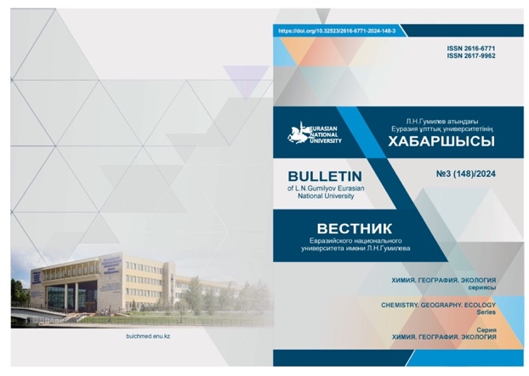

Рисунок 1. Это рисунок. Форматирование схемы должен быть также как рисунок

Таблица 1. Это таблица. Важно размещать таблицы в основном тексте близко к первому месту их упоминания.

Название 1 | Название 2 | Название 3
ввод 1 | данные | данные
ввод 2 | данные | данные ¹
¹ Таблицы могут иметь сноску внизу.

Текст должен продолжиться вот таким образом (рисунок 2 и таблица 2).

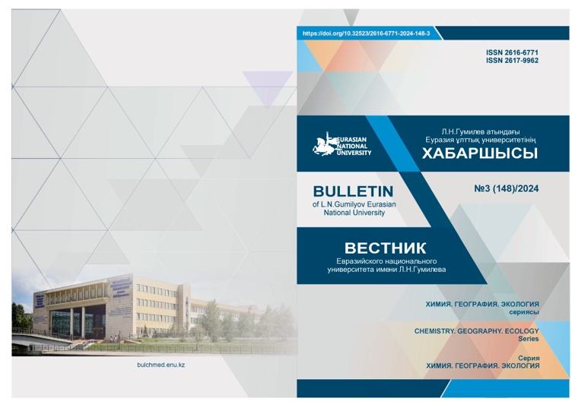 | 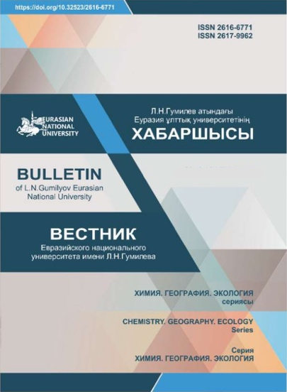
(a) | (б)
Рисунок 2. Это рисунок. Когда диаграмма включает несколько панелей, их нужно пронумеровать как (a) объяснение содержания на первой панели и (b) объяснение содержания на второй панели. Иллюстрации должны располагаться в основном тексте рядом с их первоначальным упоминанием

Таблица 2. Это таблица. Важно размещать таблицы в основном тексте близко к первому месту их упоминания.

Название 1 | Название 2 | Название 3 | Название 4
ввод 1 * | данные | данные | данные
ввод 1 * | данные | данные | данные
ввод 1 * | данные | данные | данные
ввод 2 | данные | данные | данные
ввод 2 | данные | данные | данные
ввод 3 | данные | данные | данные
ввод 3 | данные | данные | данные
ввод 3 | данные | данные | данные
ввод 3 | данные | данные | данные
ввод 4 | данные | данные | данные
ввод 4 | данные | данные | данные
* Таблицы могут иметь сноску внизу.

3.3. Форматирование математических или химических уравнений
Это первый пример уравнения:

y = ax + b, (1)

Текст, следующий за уравнением, не обязательно должен быть в новом абзаце. Пожалуйста, расставляйте знаки препинания в уравнениях как в обычном тексте.
Это второй пример уравнения:

ax² + bx + c = 0 (2)

Текст, следующий за уравнением, не обязательно должен быть в новом абзаце. Пожалуйста, расставляйте знаки препинания в уравнениях как в обычном тексте.

4. Обсуждение

Авторы должны исследовать и интерпретировать результаты в свете более ранних исследований и установленных гипотез. Они должны рассмотреть значимость результатов в широком контексте. Кроме того, могут быть включены предложения по будущим направлениям исследований.

5. Заключение
Этот раздел обязателен. Заключение в исследовательской работе — это заключительный раздел, в котором вы подводите итоги и делаете выводы по своему исследованию, выделяя основные выводы и идеи вашего исследования.

6. Вспомогательный материал
Следующая вспомогательная информация может быть загружена по адресу … (ссылка), Рисунок S1: заголовок; Таблица S1: заголовок; Видео S1: заголовок. Если дополнительных материалов нет, укажите следующее:
6. Вспомогательный материал: нет вспомогательного материала.

7. Вклады авторов
Для исследовательских статей с несколькими авторами необходимо предоставить короткий параграф, указывающий их вклад. Должны быть использованы следующие утверждения: «Концептуализация, X.X. и Y.Y.; методология, X.X.; программное обеспечение, X.X.; валидация, X.X., Y.Y. и Z.Z.; формальный анализ, X.X.; исследование, X.X.; ресурсы, X.X.; курирование данных, X.X.; написание — подготовка оригинального черновика, X.X.; написание — рецензирование и редактирование, X.X.; визуализация, X.X.; руководство, X.X.; администрирование проекта, X.X; получение финансирования, Y.Y. Все авторы прочитали и согласились с опубликованной версией рукописи». Авторство должно быть ограничено теми, кто внес существенный вклад в представленную работу.

8. Информация об авторе
Данная информация должна быть предоставлена для всех авторов в следующем виде:
Бейсембаев Адиль Саятулы - научный сотрудник, Евразийский национальный университет им. Л.Н. Гумилева, ул. Кажымукана, 13, Астана, Казахстан, 010000; email: beisembayev_as@enu.kz, https://orcid.org/0001-0003-2203-9099

9. Финансирование: Пожалуйста, добавьте: «Нет внешнего финансирования» или «Это исследование финансировалось ФОНДом (Название), номер гранта XXX».

10. Благодарности: Вы можете выразить признательность за любую поддержку, не включенную в разделы вклада или финансирования автора в этом разделе. Это может включать административную и техническую помощь.

11. Конфликты интересов: Авторы должны заявить о любых конфликтах интересов или заявить: «Авторы заявляют об отсутствии конфликта интересов». Это включает личные обстоятельства или интересы, которые могут ненадлежащим образом повлиять на результаты исследования. Это должно быть раскрыто, если спонсоры были вовлечены в разработку исследования, сбор данных, анализ, написание рукописи или решения о публикации. Если они не были вовлечены, заявите: «Финансисты не играли никакой роли в разработке исследования, сборе данных, анализе, написании рукописи или решениях о публикации».

12. Список литературы

Рекомендуемые объем статьи и количество литературных источников: обзоры (≥10000 слов и ≥100 источников), мини обзоры (6000 до 10000 слов и ≥50 источников), исследовательские статьи (research papers) (≥3500 слов и ≥25 источников).
В тексте статьи, а также в таблицах и подписях ссылки должны быть приведены в круглых скобках с указанием автора и года, например (Smith et al., 2009), в соответствии с библиографическим стилем APA-7th edition. В конце статьи в списке использованных источников приводится полный перечень источников в алфавитном порядке согласно APA-7th edition. Список источников должен быть пронумерован (https://apastyle.apa.org/instructional-aids/reference-examples.pdf).

Пример:
При подготовке ссылок рекомендуется использовать программное обеспечение для библиографии, например EndNote, Mendeley Reference Manager или Zotero. Это поможет избежать опечаток и включения дубликатов записей. Включите цифровой идентификатор объекта (DOI), если он доступен для всех ссылок (Ge et al., 2023; Prokhorov et al., 2016; Zhang et al., 2023).
Ссылки в Вспомогательных материалах разрешены при условии их указания в списке литературы здесь.

Список литературы
Статья в журнале
1. Niepel, C., Hausen, J. E., Weber, A. M., & Moller, J. (2025). Understanding mean-level and intraindividual variability in state academic self-concept: The role of students’ trait expectancies and values. Journal of Educational Phychology, 117(5), 772-788. https://doi.org/10.1037/edu000094

Книга
2. Levenson, H., Jinich, S., Vaz, A., & Rousmaniere, T. (2025). Deliberate practice in emotionally focused couple therapy. American Physichological Association. https://doi.org/10.1037/0000436-000

Глава книги
3. Zeleke, W. A., Hughes, T. L., & Drozda, N. (2020). Home-school collaboration to promote mind-body health. In C. Maykel & M. A. Bray (Eds.), Promoting ming-body health in schools: Interventions for mental health professionals (pp. 11-26). American Phychological Association. https://doi.org/10.1037/0000157-002

Конференция
4. Davidson, R. J. (2019, August 8-11). Well-being is a skill [Conference session]. APA 2019 Convention, Chicago, IL, United State. https://irp-cdn.multiscreensite.com/a5ea5d51/files/uploaded/APA2019_Program_190708.pdf

Другие публикации
6. World Health Organization. (2025). Global report on neglected tropical diseases. https://iris.who.int/server/api/core/bitstreams/9c4655d8-3671-4503-ae51-4a80bb44d5e0/content
7. Winthrop, R., Ziegler, L., Handa, R., & Fakoya, F. (2019). How playful learning can help leapfrog progress in education. Center for Universal Education at Brookings. https://www.brookings.edu/wp-content/uploads/2019/04/how playful learning can help leapfrog progress in education.pdf
8. American Psychological Association. (2024, April 11). People who use willpower alone to achieve goals, resist temptation, deemed more trustworthy [Press release]. https://www.apa.org/news/press/releases/2024/04/people-who-use-willpower

Диссертация
9. Horvath-Plyman, M. (2018). Social media and the college student journey: An examination of how social media use impacts social capital and affects college choice, access, and transition (Publication No. 10937367) [Doctoral dissertation, New York University]. ProQuest Dissertations and Theses Global.

Посмотрите больше примеров, включая авторские книги, отредактированные главы книг, сессии конференций, диссертации из базы данных, веб-страницы и т.д.; перейдите по ссылке https://apastyle.apa.org/instructional-aids/reference-examples.pdf

Если авторы ссылаются на оригинальные работы (источники) на казахском или русском языке, они должны предоставить библиографические данные, предоставив их транслитерацию, как показано ниже:

10. Beisembaev, В.B., Kunaev, A.M., Kenzhaliev, В.K. (1998). Theory and practice of heap’s leaching of copper (Teorija i praktika kuchnogo vyshhelachivanija medi in Russian), 1st ed. Gylym, Almaty. https://doi.org/10.1016/galym.1998.08.148

Следующая информация должна быть предоставлена на казахском языке.

Мақаланың аты
Аты Тегі, Аты Тегі және Аты Тегі
Аңдатпа: Зерттеу мақалаларына арналған аңдатпа 300 сөзден аспайтын абзац ішінде зерттеуді қысқаша мазмұндауы керек. Авторларға арнайы тақырыптарды пайдаланбай құрылымдық форматты қабылдау ұсынылады. Аңдатпа мақаланың мазмұнын объективті түрде көрсетуі керек және негізгі мәтінде талқыланбаған немесе қолдалмаған нәтижелерді қамтымауы керек. Сонымен қатар, ол негізгі қорытындыларды асыра айтудан аулақ болу керек.

Түйін сөздер: түйін сөз 1; түйін сөз 2; түйін сөз 3 (мақалаға тән, бірақ пәндік пәнде жеткілікті түрде кең таралған 3-10 түйін сөзді тізімдеңіз)

Следующая информация должна быть предоставлена на английском языке.

Title
Firstname Lastname, Firstname Lastname and Firstname Lastname
Abstract: An abstract for research articles should concisely summarise the study within a paragraph of no more than 300 words. Authors are encouraged to adopt a structured format without using specific headings. The abstract must objectively reflect the article's content and should not include results not discussed or supported in the main text. Additionally, it should avoid overstating the main conclusions.

Keywords: keyword 1; keyword 2; keyword 3 (List three to ten pertinent keywords specific to the article yet reasonably common within the subject discipline)

